## 实验九　描绘小电珠的伏安特性曲线



1．实验原理

(1)测多组小电珠的*U*、*I*的值，并绘出*I*－*U*图象；

(2)由图线的斜率反映电流与电压和温度的关系．

2．实验器材

小电珠“3.8 V,0.3 A”、电压表“0～3 V～15 V”、电流表“0～0.6 A～3 A”、滑动变阻器、学生电源、开关、导线若干、坐标纸、铅笔．

3．实验步骤

(1)画出电路图(如图1甲所示)．

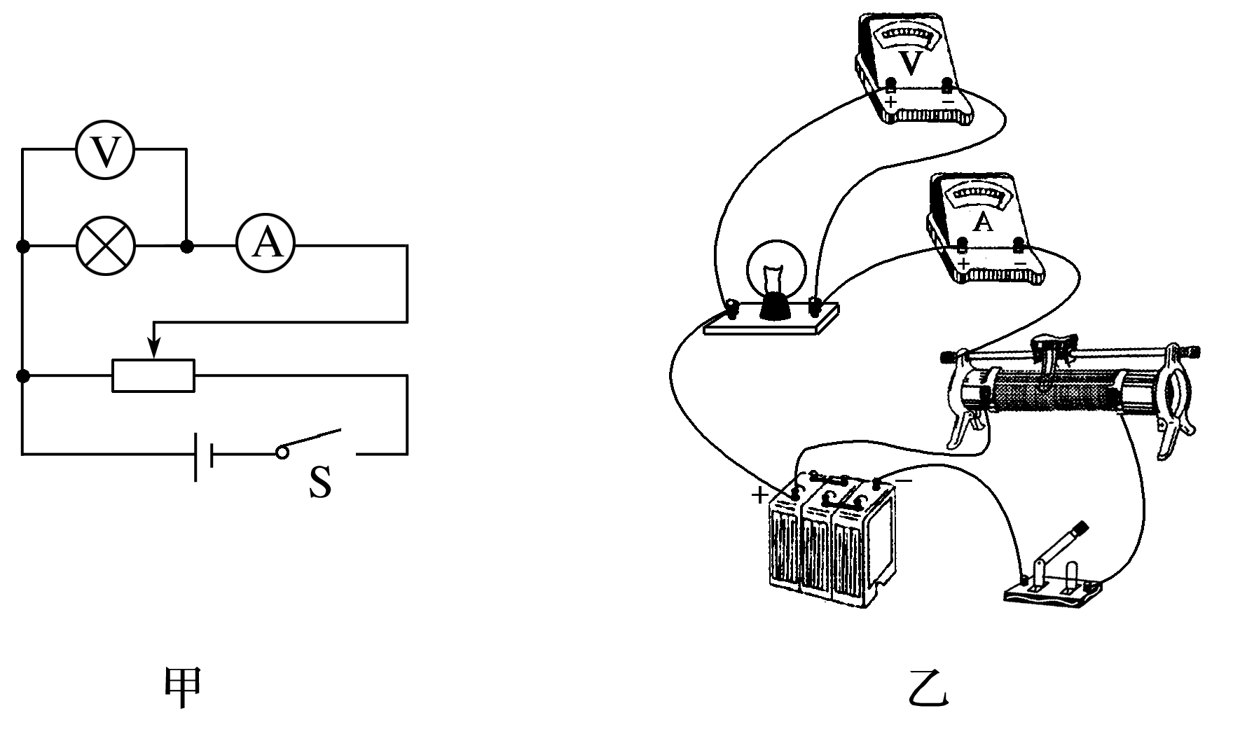

图1

(2)将小电珠、电流表、电压表、滑动变阻器、学生电源、开关用导线连接成如图乙所示的电路．

(3)测量与记录

移动滑动变阻器触头位置，测出12组左右不同的电压值*U*和电流值*I*，并将测量数据填入自己设计的表格中．

(4)数据处理

①在坐标纸上以*U*为横轴，*I*为纵轴，建立直角坐标系．

②在坐标纸上描出各组数据所对应的点．

③将描出的点用平滑的曲线连接起来，得到小电珠的伏安特性曲线．

4．实验器材选取

(1)原则：①安全；②精确；③操作方便．

(2)具体要求

①电源允许的最大电流不小于电路中的实际最大电流．干电池中电流一般不允许超过0.6 A.

②用电器的额定电流不能小于通过该用电器的实际最大电流．

③电压表或电流表的量程不能小于被测电压或电流的最大值．

④电压表或电流表的指针应偏转到满刻度的以上．

⑤从便于操作的角度来考虑，限流式接法要选用总阻值与待测电阻相近的滑动变阻器，分压式接法要选用总阻值较小的滑动变阻器．



1．注意事项

(1)电路的连接方式：

①电流表应采用外接法：因为小电珠(3.8 V,0.3 A)的电阻很小，与量程为0.6 A的电流表串联时，电流表的分压影响很大．

②滑动变阻器应采用分压式接法：目的是使小电珠两端的电压能从0开始连续变化．

(2)闭合开关S前，滑动变阻器的触头应移到使小电珠分得电压为0的一端，使开关闭合时小电珠的电压能从0开始变化，同时也是为了防止开关刚闭合时因小电珠两端电压过大而烧坏灯丝．

(3)*I*－*U*图线在*U*0＝1.0 V左右将发生明显弯曲，故在*U*＝1.0 V左右绘点要密，以防出现较大误差．

2．误差分析

(1)由于电压表不是理想电表，内阻并非无穷大，会带来误差，电流表外接，由于电压表的分流，使测得的电流值大于真实值．

(2)测量时读数带来误差．

(3)在坐标纸上描点、作图带来误差.

例1　(2019·广西钦州市4月综测)某同学想要描绘标有“3.8 V　0.3 A”字样的小灯泡L的伏安特性曲线，要求实验尽量准确．可供选择的器材除小灯泡、开关、导线外，还有：



电压表V，量程0～5 V，内阻约5 kΩ

电流表A1，量程0～500 mA，内阻约0.5 Ω

电流表A2，量程0～100 mA，内阻约4 Ω

滑动变阻器*R*1，最大阻值10 Ω，额定电流2.0 A

滑动变阻器*R*2，最大阻值100 Ω，额定电流1.0 A

直流电源*E*，电动势约6 V，内阻可忽略不计

(1)上述器材中，电流表应选________，滑动变阻器应选________(填写所选器材的字母符号)．

(2)该同学正确选择仪器后连接了图2甲所示的电路，为保证实验顺利进行，并使误差尽量小，实验前请你检查该电路，指出电路在接线上存在的两项问题：

①________________________________________________________________________

________________________________________________________________________；

②________________________________________________________________________

________________________________________________________________________.

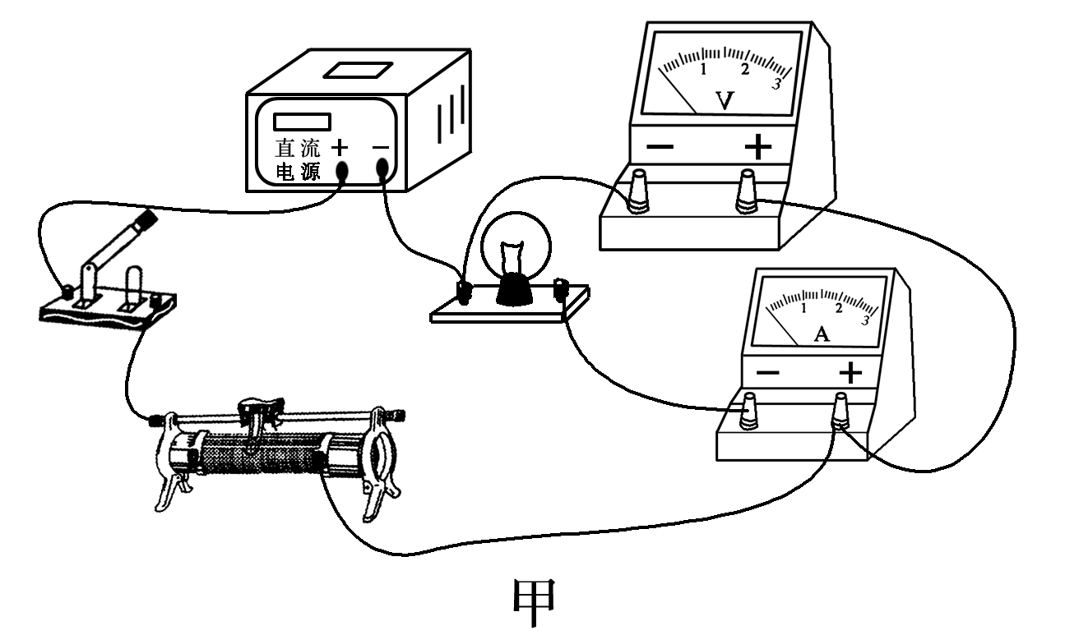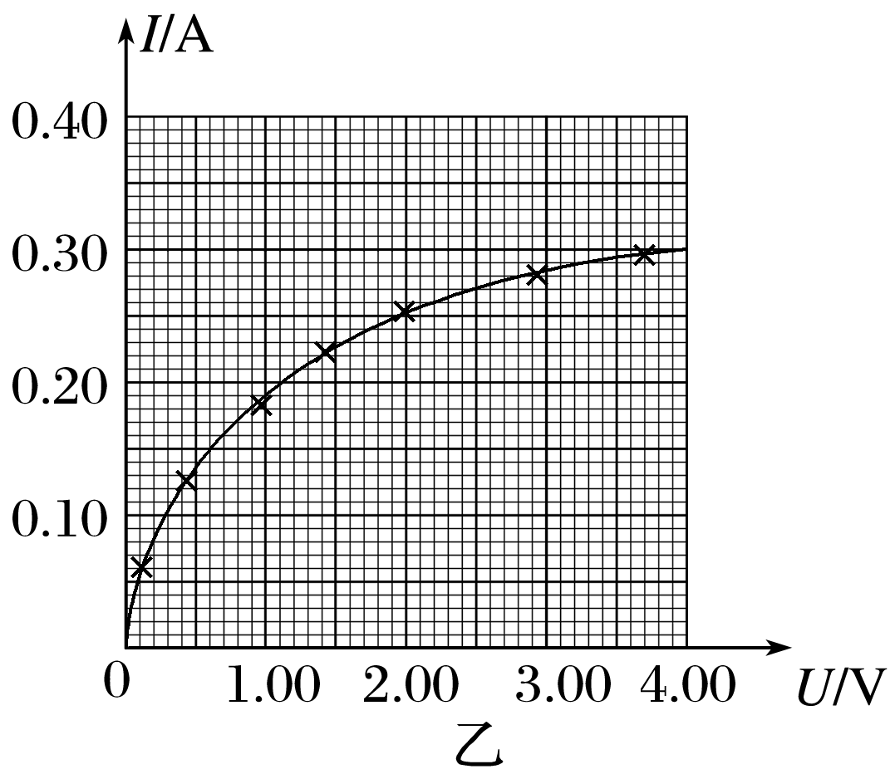

图2

(3)该同学校正电路后，经过正确的实验操作和数据记录，描绘出了小灯泡的伏安特性曲线如图乙所示，由此推断小灯泡的电阻值随工作电压的增大而________(选填“增大”或“减小”或“不变”)

(4)该同学完成实验后又进行了以下探究：把两只这样的小灯泡并联，直接接在电动势为4 V、内阻为8 Ω的电源上组成闭合回路．请你根据上述信息估算此时一只小灯泡的功率约为________ W(结果保留2位有效数字)．

答案　(1)A1　*R*1　(2)电流表采用外接法　滑动变阻器采用分压接法　(3)增大　(4)0.19(0.17～0.21)

解析　(1)灯泡额定电流为0.3 A，故电流表应选择A1；由于本实验中描绘小灯泡的伏安特性曲线，要求电压从零开始，必须采用分压式接法，因此滑动变阻器应选择总阻值较小的*R*1；

(2)由于灯泡内阻较小，为了减小实验误差，故只能采用电流表外接法，描绘小灯泡的伏安特性曲线，要求电压从零开始，必须采用分压式接法；该电路中电流表采用内接法以及限流式接法，故要改为电流表外接法和分压式接法．

(3)*I*－*U*图象中图象上的点与坐标原点连线的斜率表示电阻的倒数，则可知，灯泡内阻随电压的增大而增大；

(4)设灯泡电压为*U*，电流为*I*，当两灯泡并联接在电源两端，由闭合电路欧姆定律可得：*U*＝*E*－2*Ir*，代入数据可得：*U*＝4－16*I*，在原伏安特性曲线图象中作函数*U*＝4－16*I*的图线，交点代表每个灯泡两端的电压和流过每个灯泡的电流，如图所示：

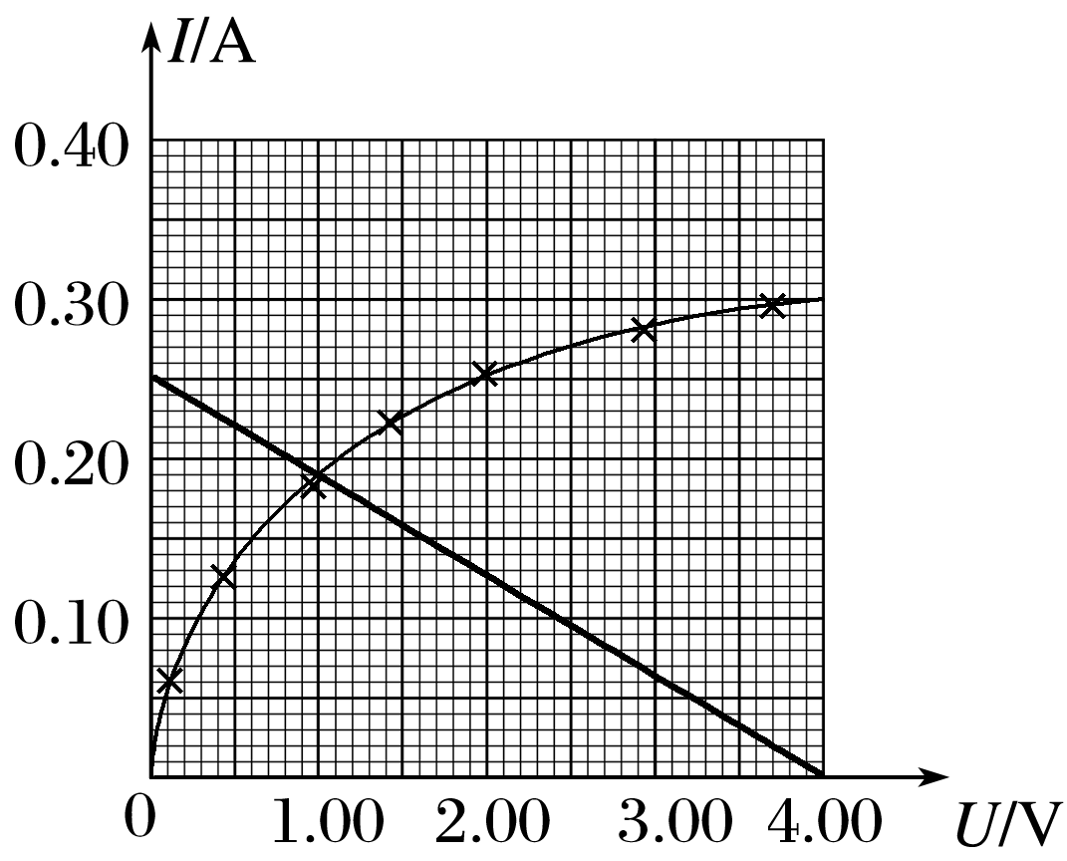

则由图可知，灯泡两端的电压为1.00 V，通过的电流为0.19 A，则灯泡的功率*P*＝*UI*＝1.00×0.19 W＝0.19 W.

变式1　(2019·湖南衡阳市第二次联考)某研究性学习小组的同学欲做“描绘小电珠的伏安特性曲线”的实验．已知所用小电珠的额定电压和额定功率分别为2.5 V、1.2 W，实验使用的直流电源的电动势为3.0 V，内阻忽略不计，实验可供选择的器材规格如下：



A．电流表A1(量程0～0.6 A，内阻约5 Ω)

B．电流表A2(量程0～3 A，内阻约0.1 Ω)

C．电压表V1(量程0～3 V，内阻约3 kΩ)

D．电压表V2(量程0～15 V，内阻约2 kΩ)

E．滑动变阻器*R*1(阻值0～10 Ω，额定电流1 A)

F．滑动变阻器*R*2(阻值0～5 000 Ω，额定电流500 mA)

请回答下列问题：

(1)为了完成实验且尽可能减小实验误差，电流表应选择________，电压表应选择________，滑动变阻器应选择________(填写实验器材前的序号)．

(2)根据所选的实验器材，请设计合理的电路原理图来完成该实验．

|  |
| --- |
|  |

(3)该研究性学习小组的同学用设计好的电路测得了该小电珠两端的电压*U*和通过该小电珠的电流，由欧姆定律计算得到的小电珠的电阻值________(选填“大于”“等于＂或“小于＂)真实值．

(4)该研究性学习小组的同学通过设计好的电路得到了多组实验数据，并根据得到的多组数据在坐标系中描点画图，如图3所示，该图线向下弯曲，其原因是__________________________

________________________________________________________________________.

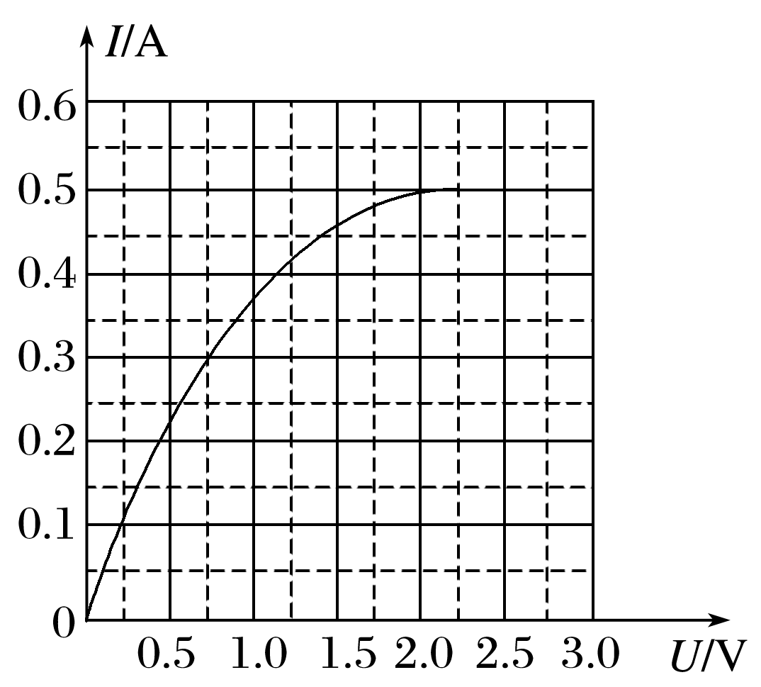

图3

(5)如果取两个这样的小电珠并联以后再与一阻值为2.0 Ω的定值电阻串联，并接在电动势为3.0 V、内阻忽略不计的直流电源两端，则每个小电珠消耗的实际功率应为________ W(结果保留两位有效数字)．

答案　(1)A　C　E　(2)见解析图　(3)小于　(4)小电珠的电阻随温度的升高而增大　(5)0.55(0.50～0.60)

解析　(1)由于小电珠的额定电压为2.5 V，所以电压表应选C，额定电流为：*I*＝ A＝0.48 A，所以电流表选A，本实验要求小电珠两端电压从零开始变化，所以滑动变阻器用总阻值较小的E；

(2)本实验小电珠两端电压从零开始变化，所以滑动变阻器用分压式接法，小电珠的电阻较小，所以电流表应外接，电路图如图所示：

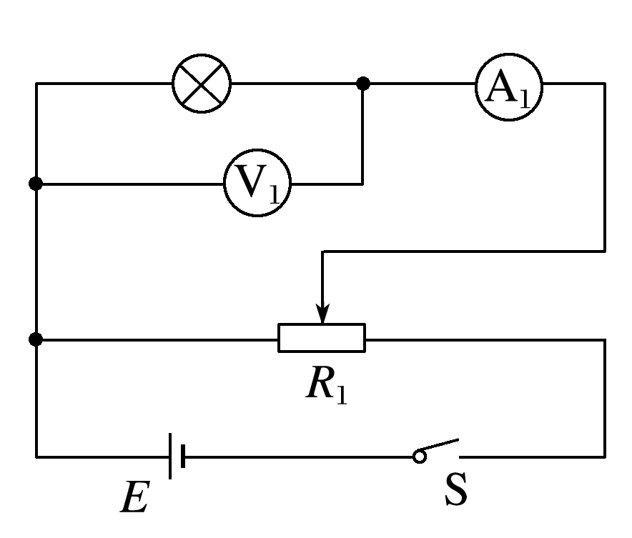

(3)由于电压表的分流作用，所以电流表的示数比流过小电珠的电流更大，由公式*R*＝可知，电阻的测量值小于真实值；

(4)*I*－*U*图象上的点与坐标原点连线的斜率表示电阻的倒数，由图可知，电阻随电压的增大而增大，其原因是小电珠的电阻随温度的升高而增大；

(5)将定值电阻和电源等效为内阻为2.0 Ω、电动势为3.0 V的电源，由闭合电路欧姆定律得：*U*＝3.0－2.0*I*，变形得：*I*＝－*U*，*I*－*U*关系图象作入*I*－*U*图中

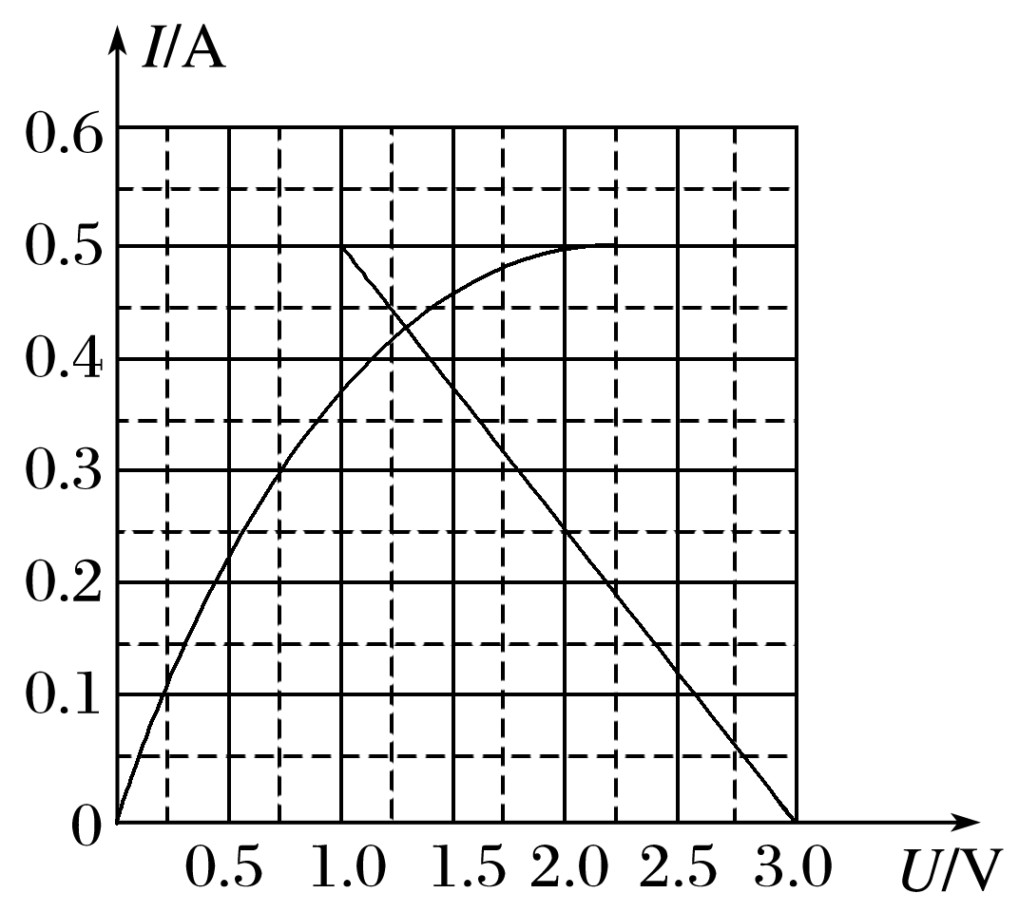

由图可知，*U*＝1.28 V，*I*＝0.43 A，所以灯泡的实际功率为：*P*＝*UI*≈0.55 W.



例2　(2019·广东深圳市4月第二次调研)LED灯的核心部件是发光二极管．某同学欲测量一只工作电压为2.9 V的发光二极管的正向伏安特性曲线，所用器材有：电压表(量程3 V，内阻约3 kΩ)，电流表 (用多用电表的直流25 mA挡替代，内阻约为5 Ω)，滑动变阻器(0～20 Ω)，电池组(内阻不计)，开关和导线若干．他设计的电路如图4(a)所示．回答下列问题：

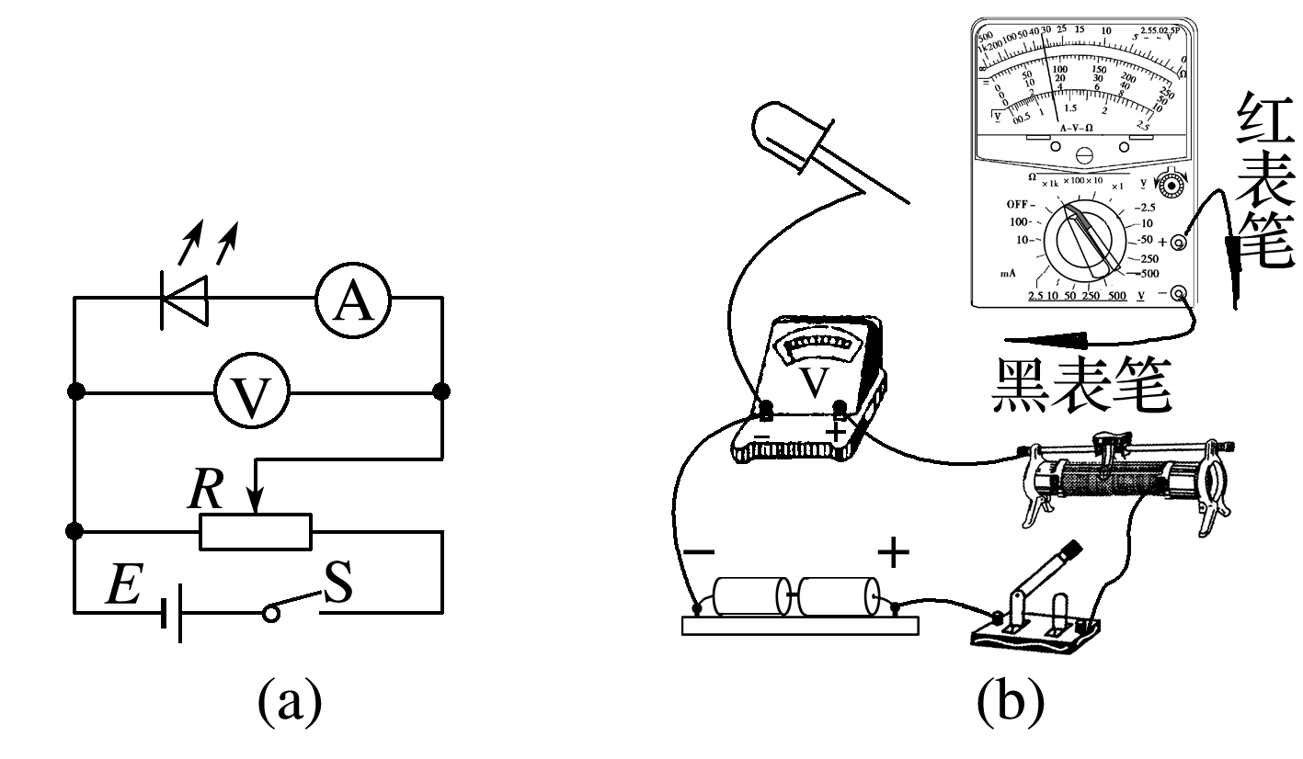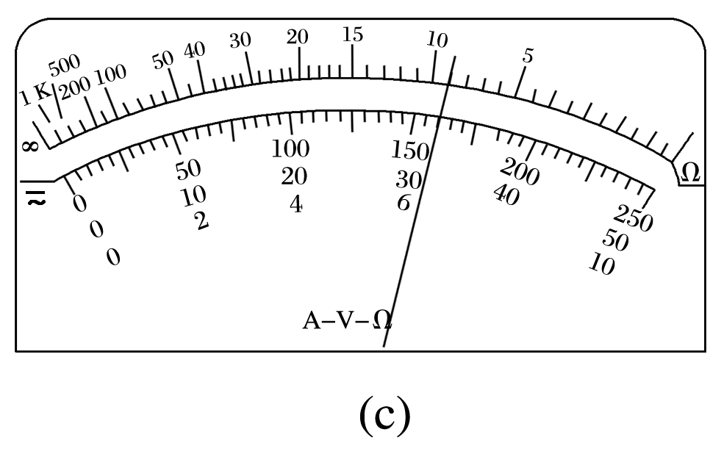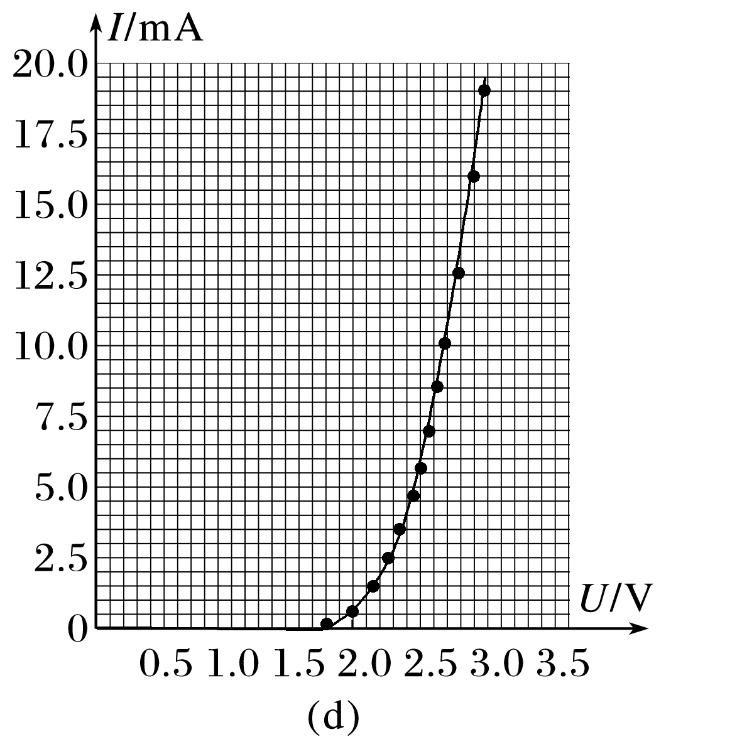

图4

(1)根据图(a)，在实物图(b)上完成连线；

(2)调节滑动变阻器的滑片至最________端(填“左”或“右”)，将多用电表选择开关拨至直流25 mA挡，闭合开关；

(3)某次测量中，多用电表示数如图(c)，则通过二极管的电流为________ mA；

(4)该同学得到的正向伏安特性曲线如图(d)所示．由曲线可知，随着两端电压增加，二极管的正向电阻________(填“增大”“减小”或“不变”)；当两端电压为2.9 V时，正向电阻为________ kΩ(结果保留两位有效数字)；

(5)若实验过程中发现，将滑动变阻器滑片从一端移到另一端，二极管亮度几乎不变，电压表示数在2.7～2.9 V之间变化，试简要描述一种可能的电路故障：______________________

________________________________________________________________________.

答案　(1)连线见解析图　(2)左　(3)16.0(15.8～16.2)　(4)减小　0.15(0.14～0.16)　(5)连接电源负极与滑动变阻器的导线断路

解析　(1)根据多用电表红黑表笔的接法“红进黑出”可知，黑表笔接二极管，红表笔接滑动变阻器，滑动变阻器采用分压式接法，则连线如图：

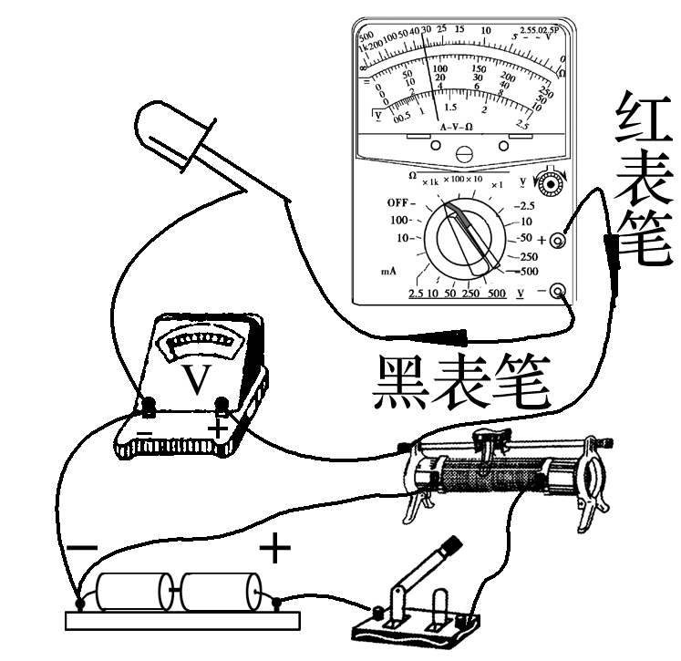

(2)为保护电路，开关闭合前需将滑动变阻器的滑片置于最左端；

(3)多用电表所选量程为25 mA，则电流表读数为 mA＝16.0 mA(答案在15.8～16.2 mA范围内均可)；

(4)*I*－*U*图象中，图线上的点与坐标原点连线的斜率表示电阻的倒数，由题图可知，随着电压的增加，斜率逐渐增大，则二极管的电阻逐渐减小；当二极管两端电压为2.9 V时，通过二极管的电流为19.5 mA，则电阻大小为*R*＝≈0.15 kΩ(答案在0.14～0.16 kΩ范围内均可)；

(5)由于二极管的正向电阻约为0.15 kΩ，远大于滑动变阻器的最大阻值，因此若实验中，将滑动变阻器滑片从一端移到另一端，二极管亮度几乎不变，电压表示数在2.7～2.9 V之间变化，则有可能是滑动变阻器与二极管串联，导致电路中总电阻较大，总电流较小，所以电压表的示数变化较小，故故障可能是连接电源负极与滑动变阻器的导线断路．

变式2　(2019·山东淄博市3月模拟)某实验小组研究两个未知元件X和Y的伏安特性，使用的器材包括电压表(内阻约为3 kΩ)、电流表(内阻约为1 Ω)、滑动变阻器(最大阻值为5 Ω，额定电流为1 A)、电源、开关、导线等．

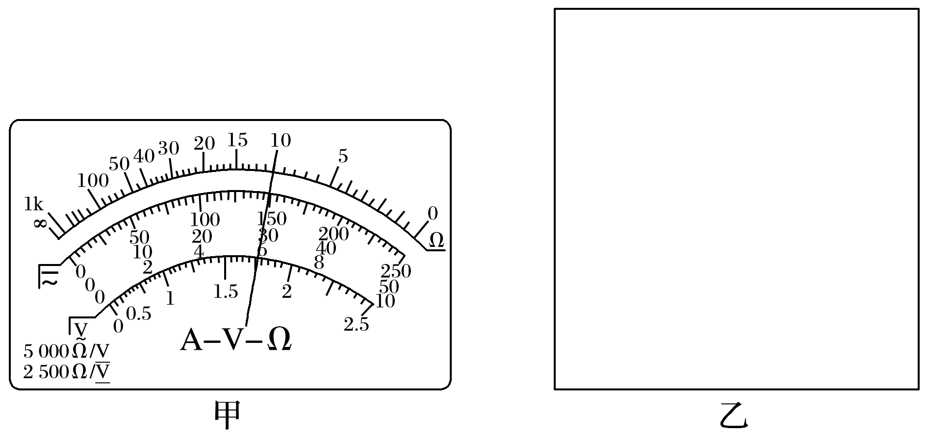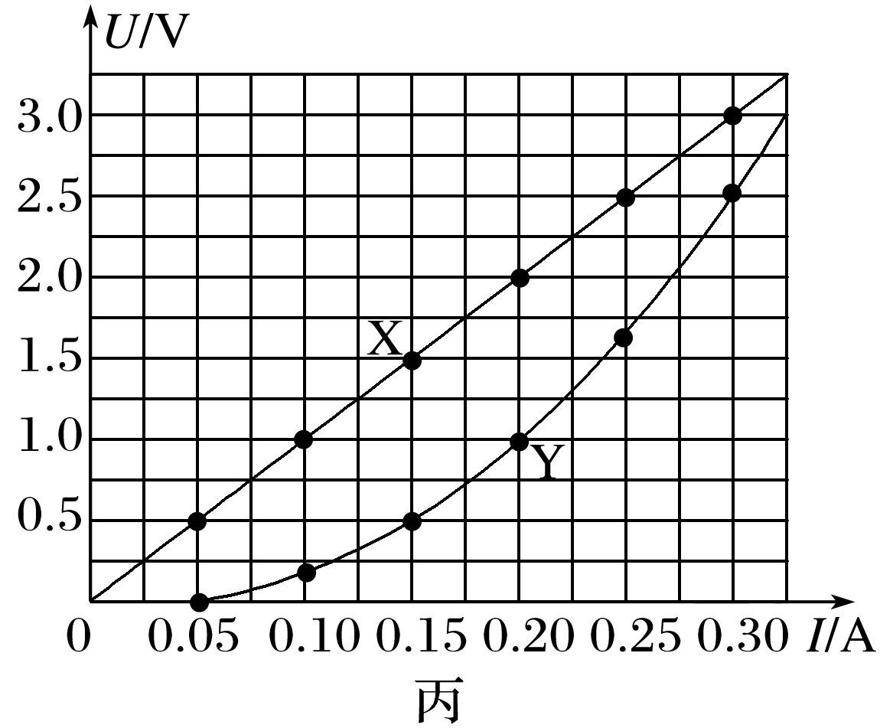

图5

(1)使用多用电表粗测元件X的电阻，选择“×1”欧姆挡测量，示数如图5甲所示，读数为________ Ω.

(2)现要研究元件X的伏安特性，请你根据所给的实验仪器设计合理的实验电路，把理论电路图画在图乙方框内．

(3)根据合理的实验电路对元件X进行研究后，将元件X换成元件Y，重复实验．根据实验数据作出的*U*－*I*图线如图丙所示，由图可判断元件________(填“X”或“Y”)是非线性元件．

答案　(1)10　(2)见解析图　(3)Y

解析　(2)电压表的内阻远大于待测元件的电阻，可采用电流表外接；滑动变阻器用分压式接法；电路图如图；

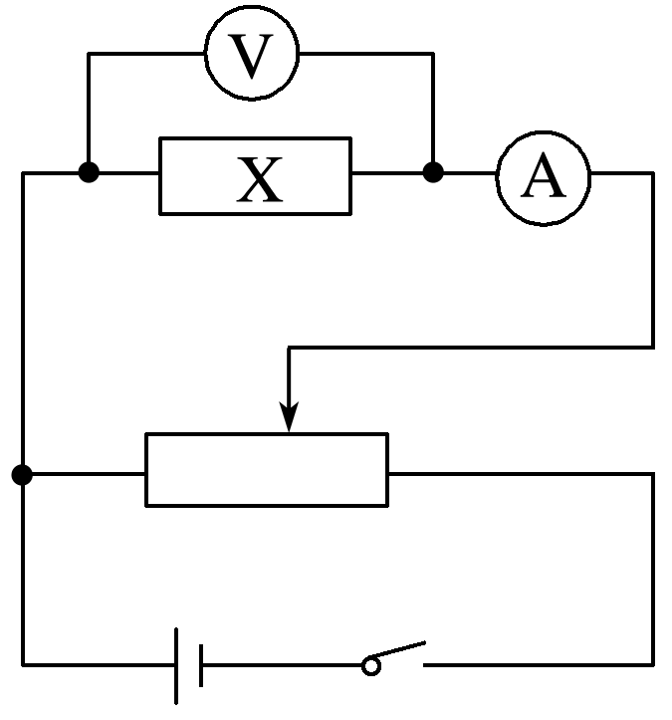

(3)根据画出的*U*－*I*图象可知，Y元件的图象为非线性曲线，可知Y为非线性元件．

变式3　(2019·山东济南市上学期期末)如图6甲为某磁敏电阻在室温下的电阻—磁感应强度特性曲线，其中*RB*表示有磁场时磁敏电阻的阻值，*R*0表示无磁场时磁敏电阻的阻值．为测量某磁场的磁感应强度*B*，需先测量磁敏电阻处于磁场中的电阻值．

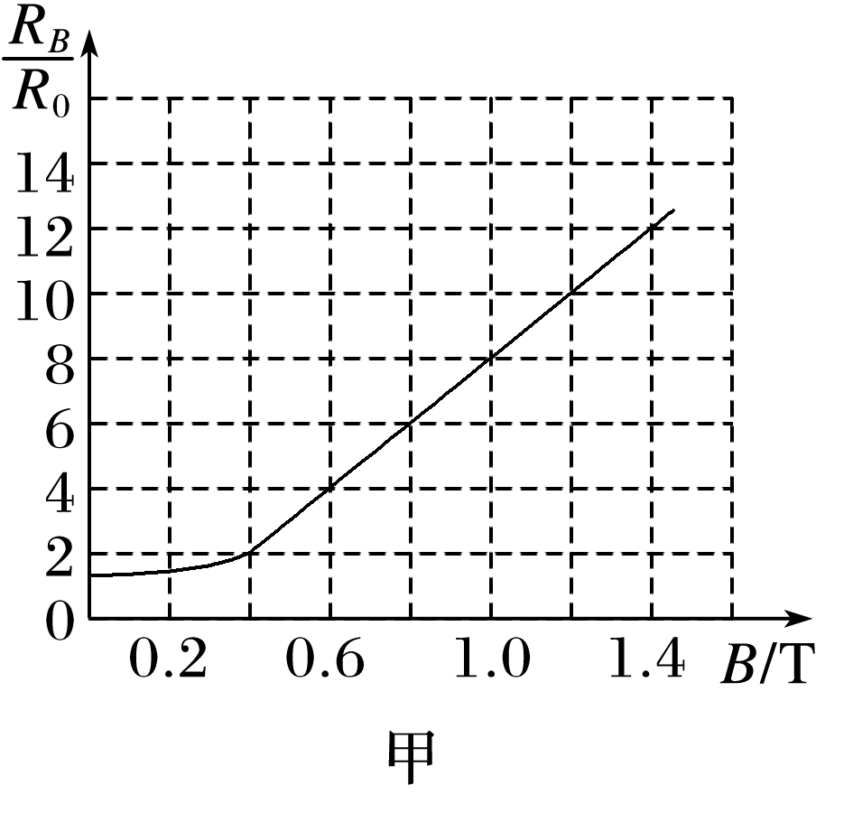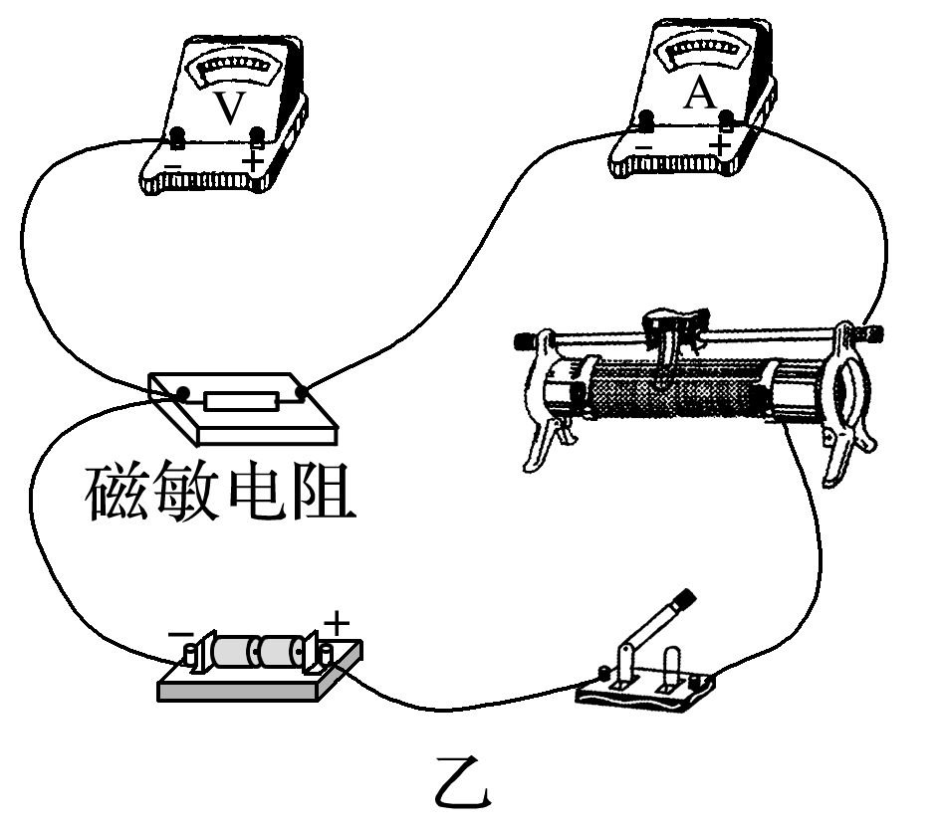

图6

(1)某同学首先测量待测磁场中磁敏电阻的阻值，利用下面提供的器材，请将图乙中的导线补充完整．

提供的器材如下：

A．磁敏电阻，无磁场时阻值*R*0＝140 Ω

B．滑动变阻器*R*，最大阻值约20 Ω

C．电流表A，量程2.5 mA，内阻*R*A＝100 Ω

D．电压表V，量程3 V，内阻约3 kΩ

E．直流电源*E*，电动势3 V，内阻不计

F．开关S，导线若干

(2)正确接线后．测量数据如下表，请利用表格数据在图7中描点作图：

|  |  |  |  |  |  |  |
| --- | --- | --- | --- | --- | --- | --- |
| 序号 | 1 | 2 | 3 | 4 | 5 | 6 |
| *U*(V) | 0.00 | 0.45 | 0.91 | 1.50 | 1.79 | 2.71 |
| *I*(mA) | 0.00 | 0.30 | 0.60 | 1.00 | 1.20 | 1.80 |

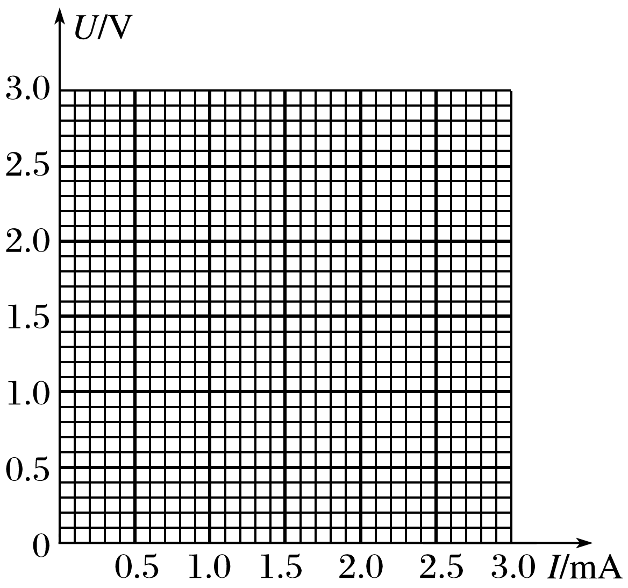

图7

(3)根据*U*—*I*图象尽可能准确地求出磁敏电阻的阻值*RB*＝________ Ω，结合图甲可知待测磁场的磁感应强度*B*＝________ T．(结果均保留两位有效数字)

答案　(1)见解析图　(2)见解析图　(3)1.4×103　1.2

解析　(1)采用伏安法测量电阻，由于电流表内阻已知，采用电流表内接法，滑动变阻器采用分压式接法，连接实物图如图所示；

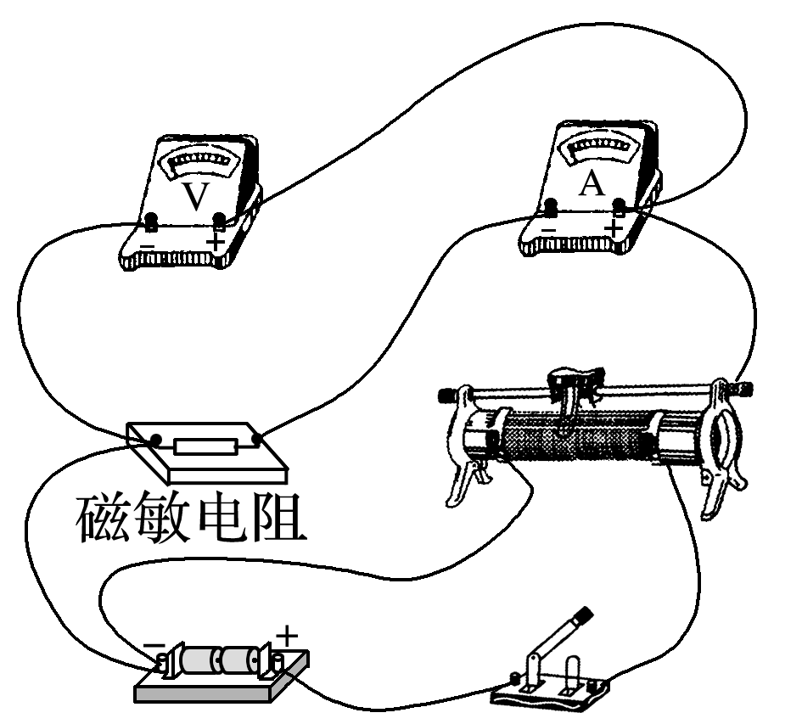

(2)根据数据作出的*U*－*I*图象如图：

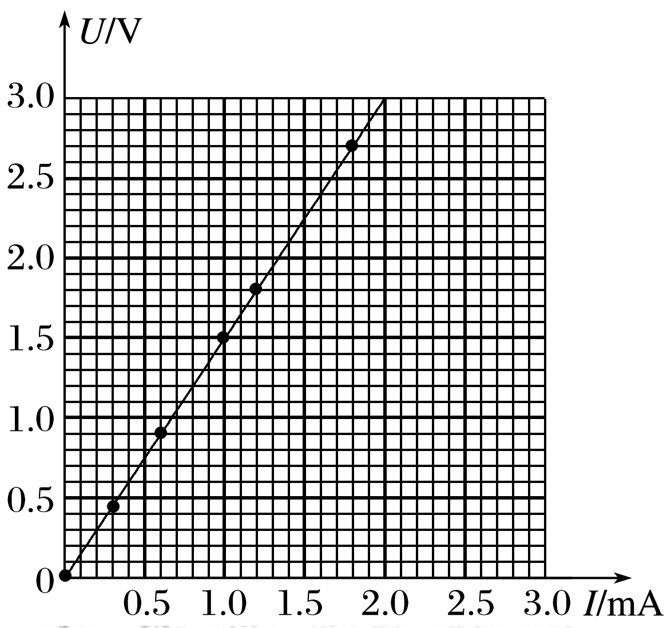

(3)由*U*－*I*图象可知，磁敏电阻的阻值*RB*＝＝ Ω＝1.4×103 Ω；

＝＝10，由题图甲可知待测磁场的磁感应强度*B*为1.2 T.